Введена уголовная ответственность за хулиганство с применением насилия к гражданам либо угрозой его применения

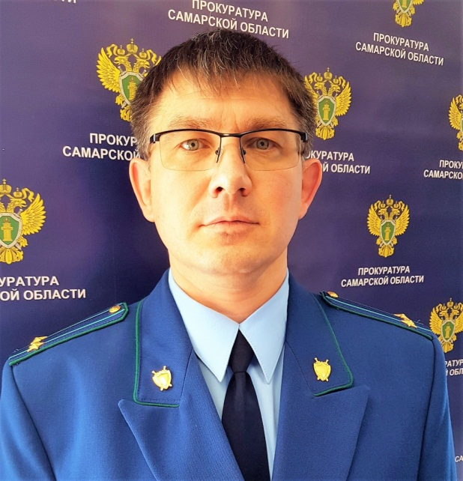
Ситуацию коментирует прокурор Исаклинского района Самарской области Павел Грибов.

В законодательстве Российской Федерации хулиганство определено как грубое нарушение общественного порядка, выражающее явное неуважение к обществу, что означает значительность, существенность нарушения, причинение серьезного вреда общественному порядку, и выражение явного, то есть очевидного и открыто выраженного, неуважения к обществу. Это имеет место в случаях длительного нарушения общественного спокойствия, надругательства над отдельными лицами или группой лиц, дерзкого приставания к гражданам, осквернения мест отдыха населения, помех массовым мероприятиям и другим действий.
Федеральным законом от 30.12.2020 № 543-ФЗ «О внесении изменений в статью 213 Уголовного кодекса Российской Федерации» уточнен порядок привлечения к уголовной ответственности за хулиганство.
Так, введена ответственность за хулиганство с применением насилия к гражданам либо угрозой его применения (п. «а» ч. 1 ст. 213 УК РФ).
За совершение указанного преступления законодателем предусмотрено наказание вплоть до 5 лет лишения свободы.
Кроме того, ужесточено наказание за хулиганство, совершенное с применением оружия или используемых в качестве такового предметов. Совершение такого преступления влечет назначение наказание в виде лишения свободы на срок до 7 лет.
29.01.2021

